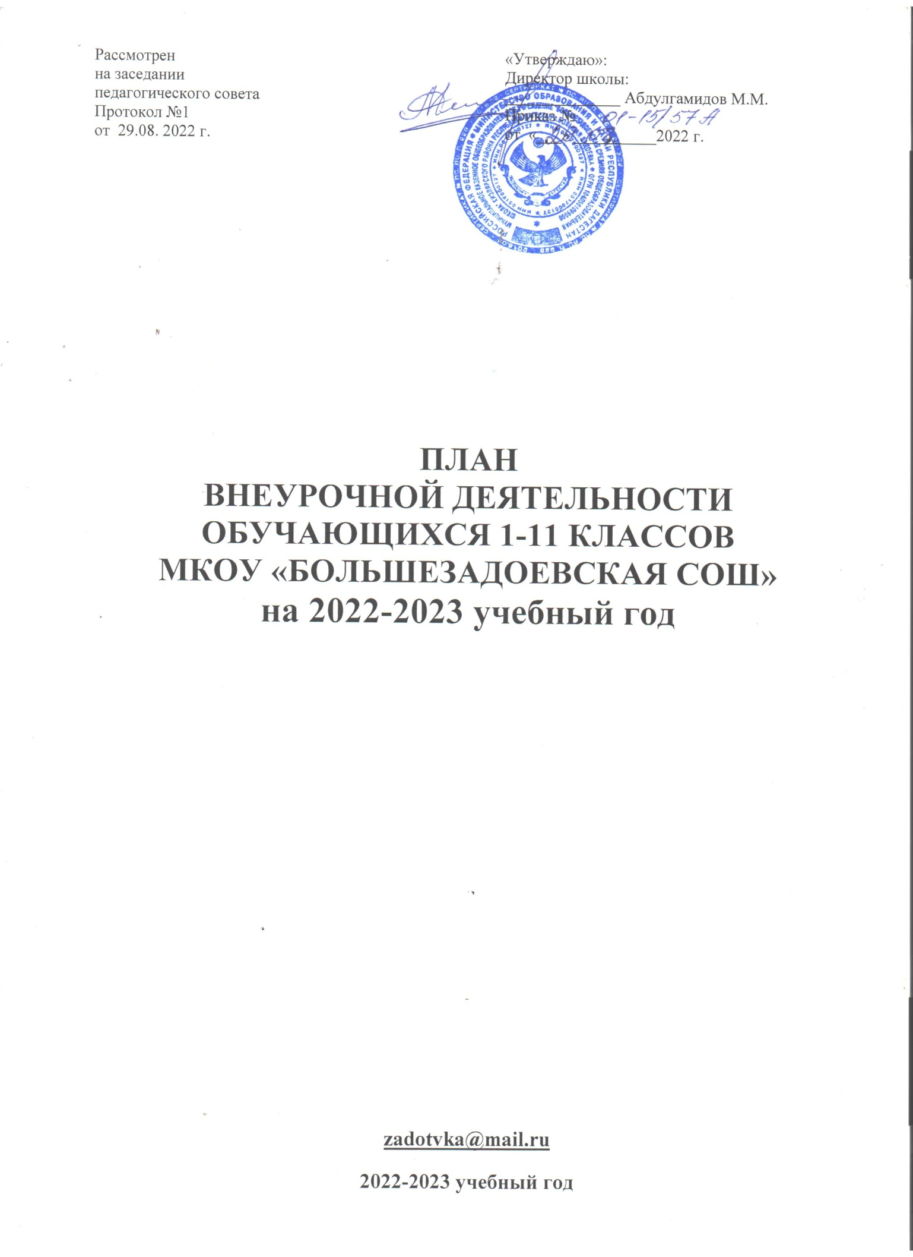

1. **ПОЯСНИТЕЛЬНАЯ ЗАПИСКА**

План внеурочной деятельности ФГОС НОО, ФГОС ООО, ФГОС СОО

МКОУ «Большезадоевская СОШ» обеспечивает введение в действие и реализацию требований Федерального государственного образовательного стандарта и определяет общий и максимальный объем нагрузки обучающихся в рамках внеурочной деятельности, состав и структуру направлений и форм внеурочной деятельности по классам.

**1.1. План внеурочной деятельности разработан с учетом требований следующих нормативных документов:**

- Федерального Закона от 29.12.2012 № 273-ФЗ «Об образовании в Российской Федерации»;

- Закона Российской Федерации «О санитарно-эпидемиологическом благополучии населения» от 12.03.99, гл. 3, ст. 28.II.2;

- Постановления Главного государственного санитарного врача Российской Федерации от 29.12.2010 № 189 «Об утверждении СанПиН 2.4.2.2821-10 «Санитарно-эпидемиологические требования к условиям и организации обучения в общеобразовательных учреждениях»;

- Приказа Министерства образования Российской Федерации от 09.03.2004 г. № 1312 «Об утверждении федерального базисного учебного плана и примерных учебных планов для образовательных учреждений Российской Федерации, реализующих программы общего образования»;

- Приказа Министерства образования и науки Российской Федерации от 06.10.2009 № 373 «Об утверждении и введении в действие федерального государственного образовательного стандарта начального общего образования»;

- Приказа Министерства образования и науки Российской Федерации от 17.12.2010 № 1897 «Об утверждении федерального государственного образовательного стандарта основного общего образования»;

- Приказа Министерства образования и науки Российской Федерации от 17.05.2012 № 413 «Об утверждении федерального государственного образовательного стандарта среднего общего образования»;

-Приказа Министерства образования и науки Российской Федерации от 30.08.2013 № 1015 «Об утверждении Порядка организации и осуществления образовательной деятельности по основным общеобразовательным программам - образовательным программам начального общего, основного общего и среднего общего образования»;

-Письмо М О и науки от 14.12.2015 № 09-3564 «О внеурочной деятельности и реализации дополнительных общеобразовательных программ»

- Методические рекомендации по уточнению понятия и содержания внеурочной деятельности в рамках реализации основных общеобразовательных программ, в том числе проектной деятельности.

-Письмо Министерства образования и науки РФ от 18.08.2017 № 09- 1672

- Письмо Министерства просвещения РФ от 7 мая 2020 г. № В Б-976/04 “ О реализации курсов внеурочной деятельности, программ воспитания и социализации, дополнительны х общеразвивающих программ с использованием дистанционных образовательных технологий.

**II. Целевая направленностьвнеурочной деятельности**

План подготовлен с учетом требований Федерального государственного образовательного стандарта основного общего образования, санитарно-эпидемиологических правил и нормативов СанПин 2.4.2.2821-10, обеспечивает широту развития личности обучающихся, учитывает социокультурные потребности, регулирует недопустимость перегрузки обучающихся.

План составлен с целью дальнейшего совершенствования образовательного процесса, повышения результативности обучения детей, обеспечения вариативности образовательного процесса, сохранения единого образовательного пространства, а также выполнения гигиенических требований к условиям обучения школьников и сохранения их здоровья.

Модель организации внеурочной деятельности в МКОУ «БольшезадоевскаяСОШ»оптимизационная, в ее реализации принимают участие все педагогические работники учреждения (классные руководители 1-11-х классов, учителя-предметники). Координирующую роль выполняет, как правило, классный руководитель. Преимущества оптимизационной модели состоят в минимизации финансовых расходов на внеурочную деятельность, создании единого образовательного и методического пространства в школе, содержательном и организационном единстве всех его структурных подразделений.

**2.1. Механизм конструирования оптимизационной модели:**

1. Администрация образовательного учреждения проводит анализ ресурсного обеспечения (материально-технической базы, кадрового обеспечения, финансово-экономического обеспечения).

2. Классный руководитель проводит анкетирование среди родителей (законных представителей) с целью:

- знакомства родителей (законных представителей) с возможностями образовательного учреждения по организации внеурочной деятельности обучающихся (примерным планом внеурочной деятельности; программами кружков, секций, объединений; планируемыми результатами внеурочной деятельности обучающихся);

- получения информации о выборе родителями (законными представителями) предпочтительных направлений и форм внеурочной деятельности детей.

3. Полученная информация является основанием для выстраивания индивидуального маршрута ребенка во внеурочной деятельности, комплектования групп (кружков, секций, клубов и др.), утверждения плана и составления расписания внеурочной деятельности обучающихся с учетом возможностей образовательного учреждения.

Эффективное конструирование оптимизационной модели внеурочной деятельности опирается на следующие принципы:

1. Принцип учета потребностей обучающихся и их родителей. Для этого необходимо выявление запросов родителей и обучающихся, соотнесение запроса с кадровым и материально-техническим ресурсом учреждения, особенностями основной образовательной программы учреждения.

2. Принцип гуманистической направленности. При организации внеурочной деятельности в максимальной степени учитываются интересы и потребности детей, поддерживаются процессы становления и проявления индивидуальности и субъектности школьников, создаются условия для формирования умений и навыков самопознания обучающихся, самоопределения, самостроительства, самореализации, самоутверждения.

3. Принцип разнообразия направлений внеурочной деятельности, предполагающий реализацию максимального количества направлений и видов внеурочной деятельности, предоставляющих для детей реальные возможности свободного выбора, осуществления проб своих сил и способностей в различных видах деятельности, поиска собственной ниши для удовлетворения потребностей, желаний, интересов.

4. Принцип оптимального использования учебного и каникулярного периодов учебного года при организации внеурочной деятельности. Часть программы внеурочной деятельности может быть реализована во время каникул. Информация о времени проведения тех или иных занятий должна содержаться в рабочей программе кружка.

5. Принцип учета возможностей учебно-методического комплекта, используемого в образовательном процессе.

6. Принцип успешности и социальной значимости. Усилия организаторов внеурочной деятельности направляются на формирование у детей потребности в достижении успеха. Важно, чтобы достигаемые ребенком результаты были не только личностно значимыми, но и ценными для социального окружения образовательного учреждения.

Специфика внеурочной деятельности заключается в том, что в условияхобщеобразовательного учреждения ребёнок получает возможность подключиться к занятиям по интересам, познать новый способ существования – безоценочный, при этом обеспечивающий достижение успеха благодаря его способностям независимо от успеваемости по обязательным учебным дисциплинам.

Внеурочная деятельность опирается на содержание основного образования, интегрирует с ним, что позволяет сблизить процессы воспитания, обучения и развития, решая тем самым одну из наиболее сложных проблем современной педагогики. В процессе совместной творческой деятельности учителя и обучающегося происходит становление личности ребенка.

**Цель внеурочной деятельности** - создание условий для реализации детьми и подростками своих потребностей, интересов, способностей в тех областях познавательной, социальной, культурной жизнедеятельности, которые не могут быть реализованы в процессе учебных занятий и в рамках основных образовательных дисциплин.

**Задачи внеурочной деятельности:**

1) расширение общекультурного кругозора;

2) формирование позитивного восприятия ценностей общего образования и более успешного освоения его содержания;

3) включение в личностно значимые творческие виды деятельности;

4) формирование нравственных, духовных, эстетических ценностей;

5) участие в общественно значимых делах;

6) помощь в определении способностей к тем или иным видам деятельности (художественной, спортивной, технической и др.) и содействие в их реализации в творческих объединениях дополнительного образования;

7) создание пространства для межличностного общения.

Содержание занятий, предусмотренных в рамках внеурочной деятельности, формируется с учётом пожеланий обучающихся и их родителей (законных представителей) и реализуется посредством различных форм организации, таких, как экскурсии, кружки, секции, круглые столы, конференции, диспуты, школьные научные общества, олимпиады, конкурсы, соревнования, поисковые и научные исследования, общественно полезные практики, социальное проектирование и т.д.

При организации внеурочной деятельности обучающихся школы используются возможности учреждений дополнительного образования, культуры, спорта и других организаций.

**III. Внеурочная деятельность организуется по следующим направлениям:**

МКОУ «Большезадоевская СОШ» организует свою деятельность по следующим направлениям развития личности:

**1. спортивно-оздоровительное;**

**2. социальное;**

**3. общеинтеллектуальное;**

**4. общекультурное**

**5. духовно-нравственное.**

- **Спортивно-оздоровительное направление** создает условия для полноценного физического и психического здоровья ребенка, помогает ему освоить гигиеническую культуру, приобщить к здоровому образу жизни, формировать привычку к закаливанию и физической культуре;

- **Духовно-нравственное направление** направлено на освоение детьми духовных ценностей мировой и отечественной культуры, подготовка их к самостоятельному выбору нравственного образа жизни, формирование гуманистического мировоззрения, стремления к самосовершенствованию и воплощению духовных ценностей в жизненной практике;

- **Социальное направление** помогает детям освоить разнообразные способы деятельности:

- трудовые, игровые, художественные, двигательные умения, развить активность и пробудить стремление к самостоятельности и творчеству.

- **Общеинтеллектуальное направление** предназначено помочь детям освоить разнообразные доступные им способы познания окружающего мира, развить познавательную активность, любознательность;

- **Общекультурная деятельность** ориентирует детей на доброжелательное, бережное, заботливое отношение к миру, формирование активной жизненной позиции, лидерских качеств, организаторских умений и навыков.

Внеурочная деятельность организуется через следующие формы:

1. Экскурсии;

2. Кружки;

3. Секции;

4. Конференции;

5. Ученическое научное общество;

6. Олимпиады;

7. Соревнования;

8. Конкурсы;

9. Фестивали;

10. Общественно-полезные практики;

**Основными задачами являются:**

1. Формирование навыков научно-интеллектуального труда;

2. Формирование навыков проектирования;

3. Формирование первоначального опыта практической преобразовательной деятельности;

4. Овладение навыками универсальных учебных действий обучающихся на ступени начального общего образования.

Таким образом, план внеурочной деятельности на 2022-2023 учебный год создаёт условия для повышения качества образования, обеспечивает развитие личности обучающихся, способствует самоопределению обучающихся в выборе дальнейшего профиля обучения с учетом возможностей педагогического коллектива.

**IV. Режим организации внеурочной деятельности**

Расписание занятий внеурочной деятельности составляется с учетом наиболееблагоприятного режима труда и отдыха обучающихся. При работе с детьми осуществляется дифференцированный подход с учетом возраста детей и этапов их подготовки, чередованием различных видов деятельности (мыслительной, двигательной).

Расписание занятий включает в себя следующие нормативы:

• недельную (максимальную) нагрузку на обучающихся;

• недельное количество часов на реализацию программ по каждому направлению развития личности;

Продолжительность учебного года составляет: 1 класс – 33 недели, 2-4 классы – 34 недели, 5,6,7,8, 9,10,11 классы - 34 недели.

Продолжительность учебной недели: 1-е классы – 5 дней, 2-11классы – 6 дней.

**4.1. Промежуточная аттестация**

Промежуточная аттестация в рамках внеурочной деятельности не проводится.

Для реализации плана внеурочной деятельности в МКОУ «Большезадоевская СОШ» созданы необходимые кадровые, методические, по возможности материально-технические, финансовые условия.

**IV. Программно-методическое обеспечение плана внеурочной деятельностиОУ**

Программы внеурочной деятельности направлены:

• на расширение содержания программ начального, основного общего и среднего образования;

• на реализацию основных направлений региональной образовательной политики;

• на формирование личности ребенка средствами искусства, творчества, спорта.

Программы, реализуемые во внеурочной деятельности школьников, могут быть разработаны образовательным учреждением самостоятельно (авторские) или на основе переработки примерных образовательных программ. Программное обеспечение внеурочной деятельности опирается на социальный заказ, имеющиеся возможности и особенности образовательного процесса с целью максимального удовлетворения потребностей обучающихся, его дифференциации и индивидуализации.

Программы по внеурочной деятельности соответствуют нормативно-правовым требованиям, в том числе утвержденным СанПиН. Выбор форм внеурочной деятельности опирается на достижение результата определенного уровня. При разработке программы выстраивается логика перехода от результатов одного уровня к результатам другого.

2. Тематические образовательные программы направлены на получение воспитательныхрезультатов в определенном проблемном поле и используют при этом возможностиразличных видов внеурочной деятельности;

3. Образовательные программы по конкретным видам внеурочной деятельности (игровая,познавательная, спортивно-оздоровительная и др.);

Программы внеурочной деятельности согласовываются на школьных методическихобъединенияхшколы и утверждается директором ОУ.

Программа, реализуемая во внеурочной деятельности, включает в себя следующие обязательные разделы:

• Титульный лист

• Пояснительная записка

• Содержание курса

• Учебно-тематический план

• Ожидаемые результаты

• Материально- техническое обеспечение реализации Программы

• Список литературы.

Пояснительная записка раскрывает цели и задачи обучения, воспитания и развития детей по данному направлению, педагогическую идею, информацию о продолжительности занятия, для детей какого возраста предназначена, место проведения занятия, виды деятельности, ожидаемые результаты, формы подведения итогов работы.

Содержание программы отражает динамику становления и развития интересов обучающихся от увлеченности до компетентностного самоопределения.

Титульный лист программы должен содержать наименование образовательного учреждения, название программы, Ф.И.О., должность, гриф утверждения программы (дата, должность и Ф.И.О. руководителя, утвердившего программу),название города, в котором подготовлена программа, год составления программы. Тематический план должен содержать характеристику видов деятельности обучающихся.

**Учебный план внеурочной деятельности 1-4 классы**

**(ФГОС на 2022-2023 учебный год)**

|  |  |  |  |  |  |  |  |  |  |  |
| --- | --- | --- | --- | --- | --- | --- | --- | --- | --- | --- |
| № | Направление внеурочной деятельности | Название | Количество часов  **1-4 классы** | | | | | | | Всего |
| 1«а» | 1 «б» | 2 «а» | 2 «б» | 3 | 4 «а» | 4 «б» |  |
| 1. **1** | Общеинтеллектуальное | «Шахматы» | 1 |  |  |  |  |  |  | 1 |
|  | Социальное | «Основы финансовой грамотности» |  | 1 | 1 | 1 | 1 | 1 | 1 | 6 |
|  | Интеллектуальное | «Удивительный мир слов» |  |  | 1 |  |  |  |  | 1 |
| «Читательская грамотность» |  |  |  |  |  | 1 | 1 | 2 |
| «Занимательная математика» |  |  |  | 1 |  |  |  | 1 |
| «Удивительный мир книг» |  |  |  |  | 1 |  |  | 1 |
| **ИТОГО** | |  | **1** | **1** | **2** | **2** | **2** | **2** | **2** | **12** |

**Учебный план внеурочной деятельности 5-9 классы**

**(ФГОС на 2022-2023 учебный год)**

|  |  |  |  |  |  |  |  |  |
| --- | --- | --- | --- | --- | --- | --- | --- | --- |
| **Направление внеурочной деятельности** | **Формы реализации** | **Количество часов** | | | | | | Всего |
| **5 «а»** | **5 «б»** | **6** | **7** | **8** | **9** |  |
| **Социальное** | «Основы финансовой грамотности» | **1** | **1** | **1** | **1** | **1** |  | **5** |
| **Общеинтеллектуальное** | «Занимательный английский» |  | **1** |  | **1** |  |  | **2** |
|  | «Подготовка к ОГЭ по русскому языку» |  |  |  |  |  | **1** | **1** |
|  | «Подготовка к ОГЭ по математике» |  |  |  |  |  | **1** | **1** |
|  | «Математическая грамотность |  |  | **1** |  |  |  | **1** |
| **Общекультурное** | «Волшебная палитра» | **1** |  |  |  |  |  | **1** |
| «Веселые нотки» |  |  |  |  | **1** |  | **1** |
| **ИТОГО** | | **2** | **2** | **2** | **2** | **2** | **2** | **12** |

**Учебный план внеурочной деятельности 10-11 классы**

**(ФГОС на 2022-2023 учебный год)**

|  |  |  |  |  |
| --- | --- | --- | --- | --- |
| **Направление внеурочной деятельности** | **Формы реализации** | **Количество часов** | | Всего |
| **10** | **11** |  |
| **Интеллектуальное** | «Личность в истории» | **1** |  | **1** |
| Подготовка к ЕГЭ: «Теория и практика написания сочинения» | **-** | **1** | **1** |
|  | Подготовка к ЕГЭ: «Избранные вопросы по математике» | **-** | **1** | **1** |
| **Социальное** | «Основы финансовой грамотности» | **1** | **-** | **1** |
| **ИТОГО** | | **2** | **2** | **4** |